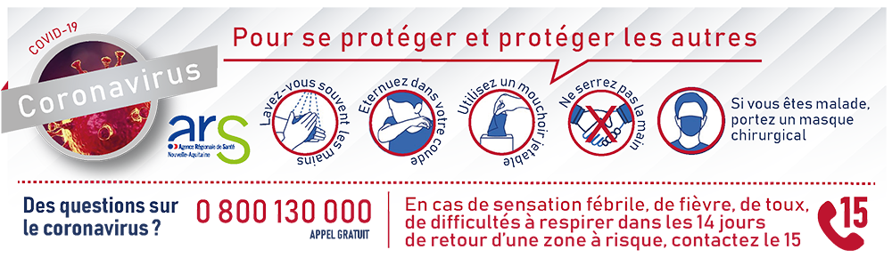



MEMO 8 – MESURES RELATIVES AU COVID-19

applicables aux ESMS de Nouvelle Aquitaine
POUR RAPPEL ET APPLICATION

[MEMO A DATE DU 19 MARS 2020 – 20h]

- Référence : MEMO8/19032020/ARSNA-ESMS-COVID-19

DESTINATAIRES
Mesdames, Messieurs les Directeurs,
Etablissements et services sociaux et médico-sociaux
De Nouvelle-Aquitaine

Je vous prie de bien vouloir trouver à date du 19/03/2020, les actions à mettre en œuvre sans délai :
- Ce mémo 9/18032020 apporte des précisions sur la conduite à tenir par les établissements et services sociaux et médico-sociaux concernant la prise en charge des patients suspects ou confirmés en phase épidémique de COVID -19
Annexes : Critères de gravité de l’infection COVID-19 / Document d’information auprès des ESMS sur le port du masque
Il convient de prendre en compte et d’appliquer les mesures intégrées dans le Guide méthodologique « Phase épidémique Covid-19 », et en particulier le point VI. « Secteur médico-social », publié par le Ministère de la santé le 16 mars 2020 et accessible sur le site internet de l’ARS :
https://www.nouvelle-aquitaine.ars.sante.fr/guide-methodologique-preparation-la-phase-epidemique-de-covid-19-des-etablissements-de-sante-de-la

Par ailleurs le Réseau de Prévention des Infections Associées aux Soins met à disposition les éléments de communication sur les précautions d’hygiène: https://www.preventioninfection.fr/base-documentaire/.

- DEFINITION

Cas suspect : toute personne présentant des signes cliniques d’infection respiratoire aigüe avec une fièvre ou une sensation de fièvre

Cas confirmé : toute personne, symptomatique ou non, avec un prélèvement confirmant l’infection au COVID-19.

- REPERAGE, DETECTION PRECOCE ET MODALITES D’ALERTE

Le repérage du patient suspect se fait en premier lieu par le personnel de l'établissement ou du service
à partir des premiers symptômes (fièvre, signes respiratoires). En raison de la fragilité des résidents, tout syndrome grippal ou rhinopharyngé doit faire l’objet d’investigations systématiques.

Dans l’hypothèse d’un cas suspect et afin d’organiser au mieux le circuit du patient dans la filière sanitaire appropriée, vous devez informer sans délai l’ARS par messagerie sur la BAL ars33-crise@ars.sante.fr), afin d’anticiper le suivi et la prise en charge des contacts étroits et des co-exposés le cas échéant.

Après avoir fait l’objet de mesures d’isolement et de protection, les cas suspects ne présentant pas
de critères de gravité doivent être rapidement évalués par le médecin coordonnateur ou le médecin
traitant.
Si le patient présente des signes de gravité, le personnel de l’établissement ou du service contacte sans délai le SAMU-Centre 15 pour orientation du patient. (cf. Annexe- Critères de gravité)

- PRISE EN CHARGE DES CAS SUSPECTS OU CONFIRMES

- La prise en charge des cas suspects et/ou confirmés ne présentant pas de critères de gravité, doit être
assurée en priorité au sein des structures médico-sociales pour les personnes qui y résident ou à
domicile afin de ne pas saturer les établissements de santé.

- Seuls les patients présentant des formes sévères et critiques sont pris en charge dans les
établissements de santé habilités Covid-19 (1ère et 2ème ligne, voire 3ème ligne). La décision de transfert vers un établissement de santé ne peut être prise que par un médecin du SAMU centre 15.

- Les personnels des établissements et services médico-sociaux apportent leur expertise aux
établissements de santé pour l’adaptation de la prise en charge aux spécificités des personnes en
situation de handicap, des personnes âgées ou des personnes confrontées à des difficultés spécifiques.

- Les dispositifs d’hospitalisation à domicile peuvent être mobilisés en soutien de la prise en charge en structure et médico-sociale et à domicile. Le lien avec le médecin traitant doit être systématiquement fait.

- PROCESSUS DE CONFINEMENT

Les patients suspects et/ou confirmés ne présentant pas de critères de gravité doivent faire l’objet sans attendre de mesures d’isolement et de protection.

Il convient d’identifier au sein de chaque EHPAD et structure de regroupement de personnes fragiles en situation de handicap, un secteur dédié à la prise en charge du Covid-19 en chambre individuelle avec limitation des contacts (arrêt de toute activité collective, repas en chambre et éviction des contacts entre résidents) et mise en œuvre des mesures de protection recommandées pour tous les professionnels en contact avec eux (respect de l’hygiène des mains, aération de la chambre et application stricte de l’ensemble des mesures barrières listées).

Les principes suivants doivent être appliqués :

- Seules les interventions indispensables sont maintenues ;

- Mise en œuvre drastique des mesures d’hygiène : hygiène des mains, aération de la chambre,
application stricte des mesures barrières ;

- Respect des consignes de nettoyage des locaux fréquentés par les personnes malades.

Il est important d’assurer la formation de l’ensemble des personnels et des soignants à la gestion d’un
cas possible et d’un cas confirmé afin d’assurer au plus tôt la mise en sécurité de l’ensemble des
personnes hébergées ou accompagnées.
Il convient également de s’assurer de la mise à jour et de la prise de connaissance des divers protocoles (notamment hygiène, nettoyage et désinfection des locaux) par le personnel de l’établissement.
Par ailleurs, la mise à disposition d’un set d’équipement de protection doit être anticipée et opérationnelle.

- PRISE EN CHARGE MEDICALE

- Le rôle des médecins coordonnateurs dans le suivi des malades confirmés en EHPAD doit être renforcé. Pour rappel, le médecin coordonnateur a un pouvoir de prescription générale dès lors qu’il y a urgence et lors de la survenue de risques exceptionnels. Il est donc possible de demander au médecin coordonnateur d’assurer la prise en charge des patients non graves à l’EHPAD, l’orientation des cas sévères et critiques vers le système de soins et d’assurer un retour de patients malades en EHPAD en faisant le lien avec le milieu hospitalier et en particulier en recourant à l’HAD.

En cas d’absence de personnel médical au sein de la structure, ce suivi est assuré par le médecin
traitant des résidents ou des personnes accompagnées ou par tout personnel médical intervenant dans des établissements avec laquelle la structure a conclu une coopération renforcée, dans les conditions listées supra,

En l’absence de tout personnel médical identifié dans ces conditions, l’établissement ou le service se rapproche de l’ARS en vue de procéder à une désignation, le cas échéant par réquisition.

- INTERVENTIONS DE PROFESSIONNELS DE SANTE EXTERIEURS AUX ESMS
Coronavirus (COVID-19)
Par précaution, toutes les interventions pouvant faire l’objet d’un report sans incidence sur l’état de santé du résident doivent être reportées.

Seules les interventions des professionnels médicaux, paramédicaux, éducatifs… indispensables au regard de l’état de santé des résidents sont maintenues (ex : kinésithérapie respiratoire), sous réserve d’un strict respect des gestes barrières.
S’agissant des professionnels de santé, paramédicaux, psychologues et professionnels éducatifs (kinés, orthophonistes, …) extérieurs qui sont amenés à intervenir au sein de votre établissement, nous vous rappelons qu’ils doivent pouvoir continuer à exercer dans les mêmes conditions que le personnel salarié. Les soins indispensables au regard de l’état de santé des résidents doivent être maintenus, dans le respect des gestes barrières.

Les professionnels de santé qui présenteraient des symptômes grippaux ne sont pas admis. Le directeur de l’établissement organise la prise de température frontale systématique de ces professionnels à l’entrée. A partir de 38° C, ces professionnels ne sont pas admis dans l’établissement.

- PRISE EN CHARGE A DOMICILE

En cas de suspicion chez une personne accompagnée à domicile :

- Le professionnel prévient immédiatement le médecin référent/traitant ou le SAMU centre 15
si cette personne présente des signes de gravité ;
− Le professionnel prévient également le proche aidant de la personne en lui demandant
d’informer tous les professionnels en charge de la personne ;
− Le professionnel joint également par mail ou téléphone les autres professionnels dont il a les
coordonnées pour partager cette information ;
- Si le professionnel ne dispose pas des coordonnés du proche aidant et des autres intervenants,
il laisse un mot dans le carnet de liaison ou sur une feuille libre au domicile.

Les mesures de confinement exposées plus haut s’appliquent également pour les interventions à domicile.

